一、实验目的
南昌航空大学实验报告
二○二一年十二月十日
课程名称： EDA实验 实验名称：独立按键实验
班级： 190841班 姓名： 李奕澄 同组人：
指导教师评定： 签名：
1、熟悉Cydone IV E：EP4CE10E22C8开发板；
2、用Verilog HDL语言编写一个用8个独立按键分别控制8个LED灯亮灭的程序；
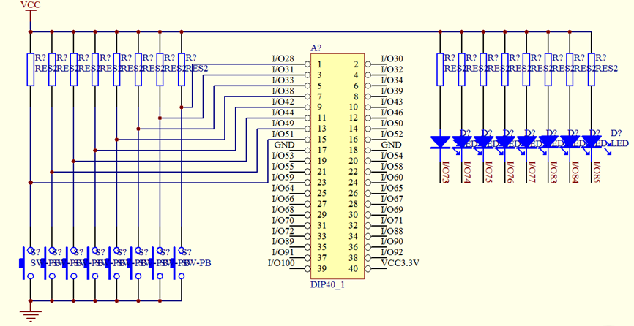
3、在Quartus II下进行编译和下载程序并调试通过。
二、实验内容
用Verilog HDL编程实现如图1所示的8个独立按键控制8个LED灯亮灭。

三、实验设备
1、计算机；
2、ALTERA公司的Quartus II
3、Cydone IV E：EP4CE10E22C8开发板及仿真器。
四、实验电路及框图

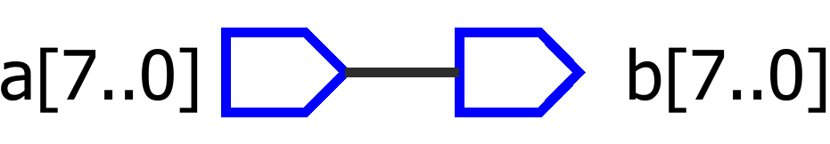
五、实验程序
module test6(a,b);
input [7:0]a;
output [7:0]b;
wire [7:0]a,b;
assign b=a;
endmodule
六、实验结果
如要求所示
七、实验总结及心得
本次实验要求在EP4CE10E22C8开发板上实现八个按键分别控制八个灯的实验。本次的实验程序十分简单，只需要将输入的信号赋给对应输出的灯。本次实验相对之前的实验不需要编写激励文件，而是需要在编写完程序后选择对应的开发板，以编写的程序对开发板的模型进行相应的管脚编写，将开发板上的灯对应的管脚赋予输出端，再用开发板上空闲八个连续的管脚作为输入端。编写完后将相应文件烧入开发板即可检验程序。本次实验所需的八个按键可以使用单片机的开发板上按键，也可以使用自己制作的八个独立按键，但以上方法都需要对按键进行供电，否则按键无法产生信号，则无法对灯进行控制。
通过本次实验学习并了解了在开发板上实现八个按键控制八个灯的原理以及实验程序，初次了解了Quarturs与开发板的运用方法，对以后实验有较大的帮助。

